Titre du Projet |  |  | Réf. Du projet
Proof Of Concept Réservation |  |  | 01_POC_R
Historique
Version | Rédacteur | Modification | Date
1.0 | Jules MESSOLO |  | 08/08/2021


Table des matières
1. L’Architecture de l’API de réservation 3
2. Principe de l’architecture 3
3. Technologies préconisés 4
4. Hypothèses de validation du POC 4
5. Gestion du projet : Méthode Agile et BDD 5
6. Outils d’intégration et déploiement continue: GitLab CI 6
7. Pipeline CI/CD : GitLab CI 7
8. Stratégie de Test et Plan de Test 7
9. Validation des exigences 12
10. Instructions pour la mise en production 13

1. L’Architecture de l’API de réservation

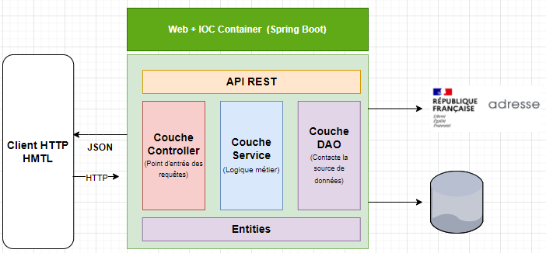

2. Principe de l’architecture
L’architecture de l’API est conçue pour faciliter son développement son évolution,et sa maintenance .
Pour cela l’ API Restful est divisé en 3 couches, qui communiquent les unes avec les autres, et aux responsabilités bien distinctes.
En conformité avec les principes S.O.L.I.D (Single responsibility ,Open,Liskov substitution, Interface segregation, Dependency inversion ), destiné à produire du code plus compréhensibles, flexibles et maintenables . Elle permettra aussi d’éviter toutes dépendance vis à vis d’une base de donnés ou d’un quelconque framework front.

Cette API à pour but de communiquer avec une autre API (mis à disposition par le gouvernement) qui met à disposition des adresses disponibles sur le territoire ainsi que les coordonnées GPS de celles-ci.

https://api.gouv.fr/les-api/base-adresse-nationale
A la récupération des coordonnées d’une adresse, l’API va retourner l’hôpital stocké en base de données le plus proche de cette adresse et qui répond aux critères saisi par l’utilisateur.

3. Technologies préconisés
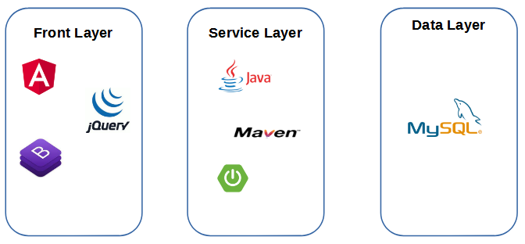
Les technologies retenu sont celles autour de Java, à savoir les frameworks Spring Boot et Maven, qui accélèrent la création d’API Java. Hibernate pour l’Objet Relationnel Mapping.

Angular : framework très populaire, avec une communauté importante pour générer des applications front-end. Qui embarque Bootstrap et JQuery

MySql : La base de données open source la plus populaire au monde

4. Hypothèses de validation du POC

Le Proof Of concept sera considéré comme validé s’il répond aux hypothèses suivantes :
- Plus de 90 % des cas d'urgence sont acheminés vers l'hôpital compétent le plus proche du réseau ;
a. réception des coordonnées et informations du lieux de l’accident
b.Trie des hôpitaux en fonction du lieu de l’accident et de la spécialisation désiré
c. Estimation de l’hôpital le plus proche (Calculs à effectuer)

- Nous obtenons un temps de réponse de moins de 200 millisecondes avec une charge de travail allant jusqu'à 800 requêtes par seconde, par instance de service ;

- Le temps moyen de traitement d’une urgence passe de 18,25 minutes (valeur actuelle) à 12,00 minutes (valeur souhaitée)

- Explication des normes à respecter
Fournir la documentation de l’API avec Swagger
Créer une image pour l’API

- Instructions pour la mise en production

- Mise en œuvre terminé dans les délais impartis
Planning détaillé de gestion de projet

5. Gestion du projet : Méthode Agile et BDD

La progression du projet est découpé en Sprint (2 à 3 semaine)
Le développement se fait suivant l’implémentation de mon Backlog, réaliser dans un premier temps sous Jira, puis sous GitLab.
Les différents IDE, Visual Studio Code pour l’application front-end et Eclipse pour l’API Java vont me permettre de développer en parallèle les deux modules.

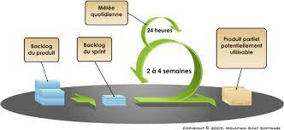

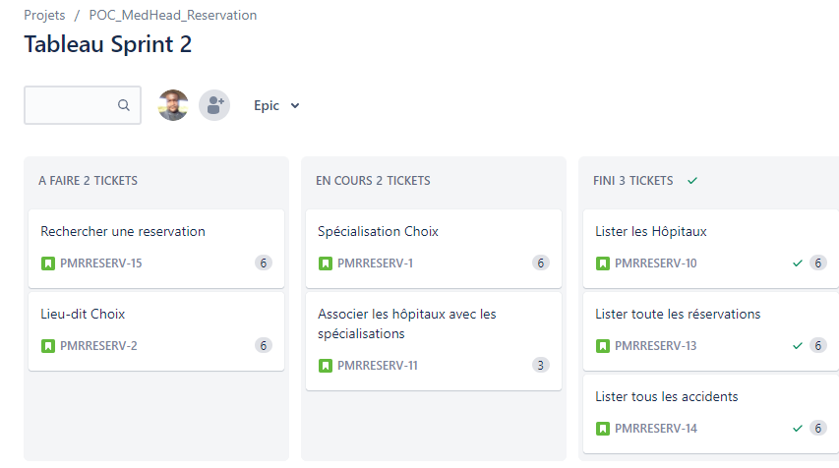

6. Outils d’intégration et déploiement continue: GitLab CI
GitLab a été classé n°1 au classement Forrester CI Wave™
Prise en main rapide
GitLab utilise un fichier de configuration écrit en YAML que n’importe quel développeur peut comprendre et prendre en main.
Trois en Un
La plateforme tout-en-un de GitLab permet
-de planifier des projets
-de gérer le code source
-de gérer l’intégration et déploiement continue .

Open Source
GitLab est un logiciel open source, qui peut être installé en local ou accessible via internet.

7. Pipeline CI/CD : GitLab CI
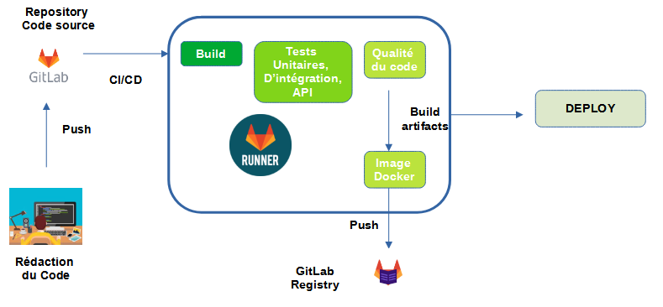
GitLab est un logiciel permettant de servir de repository, ainsi les différents modules développés pourront être déposés sur GitLab.
GitLab CI/CD utilise un certain nombre de concepts pour décrire et exécuter le build et déploiement.
A l’aide des runners de GitLab, lors du Push de son code dans le repository approprié par le développeur, des jobs seront automatiquement déclenchés, les uns à la suite des autres.

A la validations des tests( unitaire, intégration et API), un artefact est produit, il permettra de construire une image de l’API en question et permettre par la suite le lancement d’un container Docker. GitLab met à disposition une Registry permettant de stocker les différentes images produites.

8. Stratégie de Test et Plan de Test
Une succession de tests seront réalisés tout au long du projet, par différents intervenant sur le projet.

Les tests unitaires
Qui: les développeurs de l’API
- Quand: à la livraison de code sur le repository principal
- Ou: sur l’IDE de chaque développeur et dans le pipeline CI/CD mise en place.
- Pourquoi : Pour s’assurer du bon fonctionnement et de la qualité du code livré par le développeur.

Les tests API / Les test d’intégrations
- Qui: les développeurs
- Quand: à la livraison d’une fonctionnalité entière décrite dans les scénarios.
- Ou: sur l’environnement de chaque développeur et dans le pipeline CI mise en place.
- Outils: Eclipse, Postman
- Pourquoi: Assurer la bonne communication entre les composants de la solution.

Les tests utilisateurs de bout en bout

Qui: les utilisateurs ou des testeurs
Quand: régulièrement après chaque livraison
Ou: sur un environnement de test dédié
Pourquoi: S’assurer du bon fonctionnement du système.
Il est préférable de jouer les tests utilisateurs selon la complexité des scénarios, en commençant par les fonctionnalités les plus élémentaires.

Les Test de performance

Qui: des testeurs ou les développeurs
Quand: régulièrement après chaque livraison, ou avant chaque mise en production.Durant les périodes de fort trafic sur l’application.
Ou: sur un environnement de test dédié
Outils: JMeter
Pourquoi: S’assurer que les performances sont maintenues lors de la mise en production.

SCENARIO | Rechercher un hôpital approprié avec un lieu
FONCTIONNALITÉ | Recherche Hôpital par critère de Lieux | Réf | 01_HopRech_Lieu
Description | L’utilisateur à la possibilité de rechercher un hôpital uniquement en fonction du lieu de l’accident.
GIVEN (En tant que) utilisateur de la solution qui cherche un hôpital
WHEN (Quand) quand je renseigne le lieu et clique sur rechercher
THEN (alors) je peux sélectionner un hôpital parmi ceux trouvés
AND (et) effectuer une réservation de lit.

N° du Test | Fonctionnalité | Scénario | Action utilisateur | Action système | Résultat | Logiciel
01_HopRech_Lieu | Recherche Hôpital par critère de Lieux | L’utilisateur à la possibilité de rechercher un hôpital uniquement en fonction du lieu de l’accident. | Cliquer sur rechercher et renseigner le lieux de l’accident | Recherche

SCENARIO | Rechercher un hôpital approprié avec une spécialisation
FONCTIONNALITÉ | Recherche Hôpital par critère de Spécialisation | Réf | 02_HopRech_Spe
Description | L’utilisateur à la possibilité de rechercher un hôpital uniquement en fonction d’une spécialisation
GIVEN (En tant que) utilisateur de la solution qui cherche un hôpital
WHEN (Quand) quand je renseigne la spécialisation et clique sur Rechercher
THEN (alors) je peux sélectionner un hôpital parmi ceux trouvés
AND (et) effectuer une réservation de lit.

N° du Test | Fonctionnalité | Scénario | Action utilisateur | Action système | Résultat | Logiciel
02_HopRech_Spe | Recherche Hôpital par critère de Spécialisation | L’utilisateur à la possibilité de rechercher un hôpital uniquement en fonction d’une spécialisation | Cliquer sur rechercher et renseigner la spécialisation de l’accident | Recherche

SCENARIO | Rechercher un hôpital avec une spécialisation et un lieu
FONCTIONNALITÉ | Recherche Hôpital par Spécialisation et lieux | Réf | 02_HopRech_SpeLieu
Description | L’utilisateur à la possibilité de rechercher un hôpital en fonction d’une spécialisation et d’un lieu donné
GIVEN (En tant que) utilisateur de la solution qui cherche un hôpital
WHEN (Quand) quand je renseigne la spécialisation et le lieu et clique sur Rechercher
THEN (alors) je peux sélectionner un hôpital parmi ceux trouvés
AND (et) effectuer une réservation de lit.

N° du Test | Fonctionnalité | Scénario | Action utilisateur | Action système | Résultat | Logiciel
02_HopRech_SpeLieu | Recherche Hôpital par critère de Spécialisation et de lieu | L’utilisateur à la possibilité de rechercher un hôpital en fonction d’une spécialisation et d’un lieu donné | Cliquer sur rechercher après avoir renseigné la spécialisation et le lieu de l’accident | Recherche

SCENARIO | Faire un choix parmi les hôpitaux trouvés
FONCTIONNALITÉ | Pouvoir choisir un hôpital adapté | Réf | 02_HopCh_01
Description | L’utilisateur à la possibilité de choisir un hôpital adapté après sa recherche
GIVEN (En tant que) utilisateur de la solution a lancé une recherche
WHEN (Quand) quand je clique sur Rechercher
THEN (alors) je peux apercevoir pour chaque hôpital les informations
- Nombre de lit disponible
AND (et) effectuer un choix

N° du Test | Fonctionnalité | Scénario | Action utilisateur | Action système | Résultat | Logiciel
02_HopCh_01 | Pouvoir choisir un hôpital adapté | L’utilisateur à la possibilité de choisir un hôpital adapté après sa recherche | Cliquer sur rechercher et aperçois le nombre de lit disponible pour chaque hôpital | Recherche

SCENARIO | Créer une réservation de lit(s)
FONCTIONNALITÉ | Créer une réservation de lit | Réf | 02_Réservation_01
Description | L’utilisateur à la possibilité de soumettre une réservation de lit pour un hôpital donné
GIVEN (En tant que) utilisateur de la solution qui a trouvé un hôpital approprié
WHEN (Quand) quand je sélectionne l’hôpital approprié
THEN (alors) je peux emmètre une réservation de lit
AND (et) retrouver cette réservation

N° du Test | Fonctionnalité | Scénario | Action utilisateur | Action système | Résultat | Logiciel
02_Réservation_01 | Créer une réservation de lit | L’utilisateur à la possibilité de soumettre une réservation de lit pour un hôpital donné | Cliquer sur réserver et valide ma réservation | Recherche

SCENARIO | MODIFIER UNE RÉSERVATION
FONCTIONNALITÉ | Modifier une réservation | Réf | 02_Réservation_02
Description | L’utilisateur à la possibilité de modifier une réservation
GIVEN (En tant que) utilisateur de la solution qui a créer une réservation
WHEN (Quand) quand j’ai commis une erreur sur la réservation
THEN (alors) je peux modifier ma réservation
AND (et) la soumettre de nouveau

N° du Test | Fonctionnalité | Scénario | Action utilisateur | Action système | Résultat | Logiciel
02_Réservation_02 | Modifier une réservation | L’utilisateur à la possibilité de modifier une réservation | Cliquer sur la réservation puis la modifier | Modifier

9. Validation des exigences
Fournir une API Restful qui tient informé en temps réel les intervenants médicaux sur l’hôpital ou se rendre et ce qu’ils doivent faire.
- Le POC fournit une API Restful Java qui permet de trouver un hôpital en fonction de deux caractéristiques que sont le lieu de l’accident et une spécialité recherché.

S’assurer que les données du patient sont correctement protégés.
- Implémentation d’un module d’authentification JWT avec autorisation(Gestion des rôles , en cours)
- Utilisation d’un O.R.M
- Suivi en partie des recommandations de OWASP

S’assurer que le POC est entièrement validé avec des tests reflétant la pyramide de test.
- Mise en place des tests unitaires, d’intégrations, des tests utilisateurs et de performance.
- Couverture de code > 80%

S’assurer que le POC peut être facilement intégré dans le développement futur.
- Utilisation des patterns et bonne pratique durant le développement (pattern DAO, pattern Repository, pattern IOC)
- Possibilité de containériser l’API

Rendre le code facilement partageable au travers de pipeline d’intégration et livraison continue.
- Repository rendu public accessible en ligne

Documenter la stratégie de test.
- Document de stratégie de test ci-joint

Instruction pour la mise en production doivent être fournies.
- Instruction pour la mise en production ci-joint

S’assurer que la mise en œuvre du POC est terminé dans les délai imparti.
- Estimation des charges de travail documenté, projet découpé en taches estimables. Planning provisoire fournit

10. Instructions pour la mise en production

Le déploiement de l’application vers l’environnement de production ne sera jamais automatisé, et se fera après validation des différentes hypothèse ci dessous.
Objectifs | Valeur à obtenir | Résultat  obtenu après test
Acheminement vers l’hôpital compétent le plus proche. | Pouvoir acheminer 90% des demandes vers les services appropriés | 90 %
Temps moyen de traitement d’une urgence | < 12 min | 9,5 min
Temps de réponse | < 200 ms | 188 ms

Taux de couverture des Tests unitaires | >80 % | 86%
Taux de réussite des Tests API | 100% | 100 %
Réalisation des Tests de performance | OUI | OUI
Tests unitaires en échec | 0 | 0
Réalisation des tests Utilisateurs | 75% | 75%
Fonctionnalités attendues | 85% | 85%

